Úřad práce ČR

Krajská pobočka Úřadu práce ČR ve Zlíně
Měsíční statistická zpráva
říjen 2023

Zprávu předkládá:
Ing. Vladimíra Lutonská
vedoucí Oddělení zaměstnanosti
https://www.uradprace.cz/web/cz/statistiky-zlk
Zlín 2023

www.uradprace.cz

Informace o nezaměstnanosti ve Zlínském kraji k 31. 10. 2023

V říjnu klesl celkový počet uchazečů o zaměstnání na 10 314, počet hlášených volných pracovních míst vzrostl na 8 777 a podíl nezaměstnaných osob klesl na 2,6 %.

K 31. 10. 2023 evidoval Úřad práce ČR (ÚP ČR), Krajská pobočka ve Zlíně celkem 10 314 uchazečů o zaměstnání. Jejich počet byl o 208 nižší než na konci předchozího měsíce, ve srovnání se stejným obdobím minulého roku je nižší o 203 osob. Z tohoto počtu bylo 9 322 dosažitelných uchazečů o zaměstnání ve věku 15–64 let. Bylo to o 213 méně než na konci předchozího měsíce. Ve srovnání se stejným obdobím minulého roku byl jejich počet nižší o 48 osob.
V průběhu měsíce bylo nově zaevidováno 1 650 osob. Ve srovnání s minulým měsícem to bylo méně o 691 osob a v porovnání se stejným obdobím předchozího roku méně o 105 osob.
Z evidence během měsíce odešlo celkem 1 858 uchazečů (ukončená evidence, vyřazení uchazeči). Bylo to o 474 méně než v předchozím měsíci a o 13 osob méně než ve stejném měsíci minulého roku. Do zaměstnání z nich ve sledovaném měsíci nastoupilo 1 260, tj. o 371 méně než v předchozím měsíci a o 19 více než ve stejném měsíci minulého roku, 460 uchazečů o zaměstnání bylo umístěno prostřednictvím úřadu práce, tj. o 54 méně než v předchozím měsíci a o 157 více než ve stejném období minulého roku, 398 uchazečů bylo vyřazeno bez umístění.
Měsíční nárůst nebyl zaznamenán. Meziměsíční pokles zaznamenaly okresy Kroměříž (3,6 %), Uherské Hradiště (2,5 %), Zlín (1,3 %) a Vsetín (1,2 %).
Ke konci měsíce bylo evidováno na ÚP ČR, Krajské pobočce ve Zlíně 5 488 žen. Jejich podíl na celkovém počtu uchazečů činil 53,2 %. V evidenci bylo 1 697 osob se zdravotním postižením, což představovalo 16,5 % z celkového počtu nezaměstnaných.
Ke konci tohoto měsíce bylo evidováno 702 absolventů škol všech stupňů vzdělání a mladistvých, jejich počet klesl ve srovnání s předchozím měsícem o 109 osob a ve srovnání se stejným měsícem minulého roku byl vyšší o 2 osoby. Na celkové nezaměstnanosti se podíleli 6,8 %.
Podporu v nezaměstnanosti pobíralo 3 756 uchazečů o zaměstnání, tj. 36,4 % všech uchazečů vedených v evidenci.
Podíl nezaměstnaných osob, tj. počet dosažitelných uchazečů o zaměstnání ve věku 15-64 let k obyvatelstvu stejného věku k 31. 10. 2023 klesl na 2,6 %.
Podíl nezaměstnaných stejný nebo vyšší než republikový průměr nevykázal žádný okres. Podíl nezaměstnaných osob pod úrovní republiky byl zaznamenán v okresech Zlín (2,1 %), Kroměříž (2,6 %), Uherské Hradiště (2,7 %) a Vsetín (3,1 %).
Podíl nezaměstnaných žen klesl na 2,8 %, podíl nezaměstnaných mužů zůstal na hodnotě 2,3 %.
Kraj evidoval k 31. 10. 2023 celkem 8 777 volných pracovních míst. Jejich počet byl o 52 vyšší než v předchozím měsíci a o 2 513 nižší než ve stejném měsíci minulého roku. Na jedno volné pracovní místo připadalo v průměru 1,2 uchazeče, z toho nejvíce v okrese Kroměříž (2,0). Z celkového počtu nahlášených volných míst bylo 790 vhodných pro osoby se zdravotním postižením (OZP), na jedno volné pracovní místo připadalo 2,1 OZP. Volných pracovních míst pro absolventy a mladistvé bylo registrováno 2 614, na jedno volné místo připadalo 0,3 uchazeče této kategorie. Z celkového počtu volných pracovních míst bylo 3 522 míst bez příznaku „pro cizince“. Na dalších 5 255 pozic pak mohli zaměstnavatelé přijímat také pracovníky ze zahraničí.
V rámci aktivní politiky zaměstnanosti (APZ) bylo od počátku roku 2023 prostřednictvím příspěvků APZ podpořeno 1 735 osob, z toho bylo zařazeno 1 051 osob do rekvalifikačních kurzů.

Informace o vývoji nezaměstnanosti v ČR v elektronické formě jsou zveřejněny na internetové adrese https://www.mpsv.cz/web/cz/mesicni .
- Základní charakteristika vývoje nezaměstnanosti a volných pracovních míst ve Zlínském kraji

Tabulka č. 1 - Vývoj nezaměstnanosti
ukazatel |  | Stav k
 |  | 31. 10. 2022 | 30. 9. 2023 | 31. 10. 2023
evidovaní uchazeči o zaměstnání |  | 10 517 | 10 522 | 10 314
- z toho | ženy | 5 682 | 5 666 | 5 488
 | absolventi a mladiství | 700 | 811 | 702
 | uchazeči se zdravotním postižením | 1 805 | 1 734 | 1 697
uchazeči s nárokem na PvN |  | 3 847 | 3 771 | 3 756
podíl nezaměstnaných osob v % |  | 2,61 | 2,65 | 2,55
volná pracovní místa |  | 11 290 | 8 725 | 8 777
počet uchazečů na 1 volné pracovní místo |  | 0,9 | 1,2 | 1,2

Tabulka č. 2 - Tok nezaměstnanosti
ukazatel | Počet uchazečů  ve sledovaném měsíci
 | říjen  2022 | září  2023 | říjen  2023
nově evidovaní uchazeči o zaměstnání | 1 755 | 2 341 | 1 650
uchazeči s ukončenou evidencí a vyřazení | 1 871 | 2 332 | 1 858
- z toho umístění celkem | 1 241 | 1 631 | 1 260
- z toho umístění úřadem práce | 303 | 514 | 460

Tabulka č. 3 – Nezaměstnanost v okresech Zlínského kraje k 31. 10. 2023
Okres | Počet nezaměstnaných |  | Volná pracovní místa | Počet uchazečů  na 1 VPM | Podíl nezaměstnaných osob (%)
 | celkem | z toho ženy
Kroměříž | 1 835 | 991 | 933 | 2,0 | 2,57
Uherské Hradiště | 2 661 | 1 525 | 1 754 | 1,5 | 2,67
Vsetín | 3 080 | 1 558 | 2 305 | 1,3 | 3,09
Zlín | 2 738 | 1 414 | 3 785 | 0,7 | 2,06
Zlínský kraj | 10 314 | 5 488 | 8 777 | 1,2 | 2,55
Česká republika | 260 641 | 144 778 | 280 496 | 0,9 | 3,45
- Vybrané nástroje aktivní politiky zaměstnanosti ve Zlínském kraji

Tabulka č. 4 – Osoby podpořené v rámci APZ a rekvalifikace uchazečů a zájemců o zaměstnání
ukazatel (celkový počet) | Stav k |  | Celkem  od počátku roku do
 | 31.10.2022 | 31.10.2023 | 31.10.2022 | 31.10.2023
osoby podpořené v rámci APZ
veřejně prospěšné práce (VPP) | 120 | 40 | 129 | 56
veřejně prospěšné práce (VPP) - ESF¹⁾ | 89 | 227 | 121 | 235
společensky účelná pracovní místa (SÚPM) | 17 | 10 | 18 | 12
společensky účelná pracovní místa  (SÚPM) - ESF¹⁾ | 337 | 71 | 375 | 137
SÚPM – samostatně výdělečná činnost (SVČ) | 56 | 60 | 43 | 51
SÚPM – samostatně výdělečná činnost  (SVČ) - ESF¹⁾ | 0 | 0 | 0 | 0
zřízení pracovního místa pro OZP (bez SVČ) | 34 | 32 | 9 | 13
zřízení pracovního místa pro OZP – SVČ | 1 | 0 | 1 | 0
vytvořená pracovní místa (NIP) ¹⁾ | 78 | 0 | 104 | 18
ostatní nástroje APZ | 45 | 34 | 161 | 60
uchazeči a zájemci zařazení do rekvalifikací | 0 | 0 | 0 | 15
uchazeči a zájemci zařazení do rekvalifikací – ESF¹⁾ | 65 | 0 | 202 | 194
uchazeči a zájemci zařazení do rekvalifikací – NPO²⁾ | x | 11 | x | 80
uchazeči a zájemci, kteří zahájili zvolenou rekvalifikaci | 2 | 112 | 2 | 315
uchazeči a zájemci, kteří zahájili zvolenou rekvalifikaci – ESF¹⁾ | 118 | 5 | 488 | 322
uchazeči a zájemci, kteří zahájili zvolenou rekvalifikaci – NPO²⁾ | x | 56 | x | 125
NPO – Digitální vzdělávání (dle §106 ZoZ)
Uchazeči a zájemci, kteří zahájili Digitální vzdělávání ²⁾ | x | 33 | x | 102
osoby podpořené v rámci APZ celkem | 962 | 691 | 1 653 | 1 735
- financováno převážně z Evropského sociálního fondu
- financováno z Národního plánu obnovy

Podrobnější statistické údaje o nástrojích APZ naleznete na stránkách Integrovaného portálu MPSV, v měsíčních statistikách nezaměstnanosti https://www.mpsv.cz/web/cz/mesicni.
- MAPA – Podíl nezaměstnaných v okresech Zlínského kraje k 31. 10. 2023
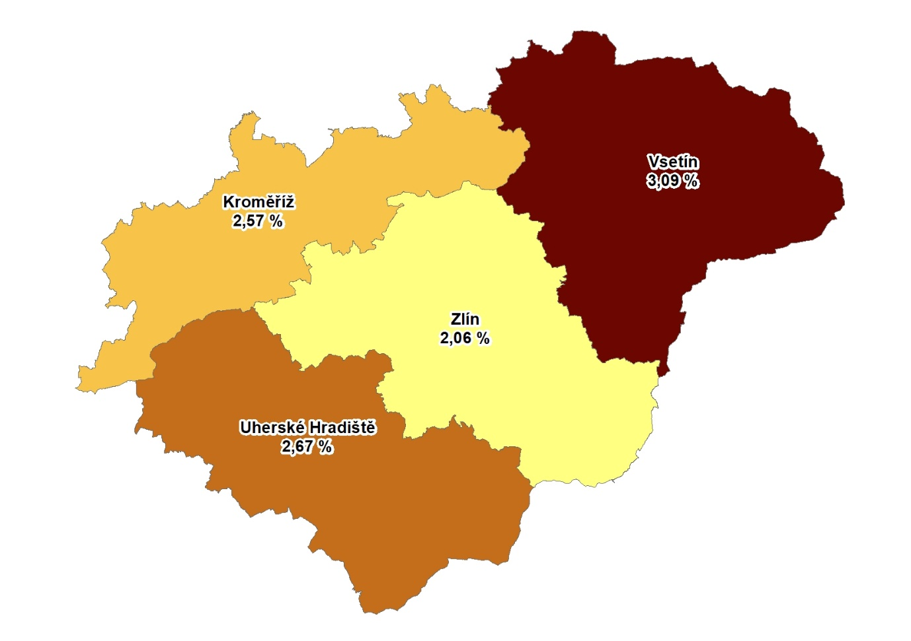
- GRAFY
Graf č. 1 - Podíl nezaměstnaných osob v okresech Zlínského kraje a v ČR k 31. 10. 2023

Graf č. 2 - Vývoj podílu nezaměstnaných ve Zlínském kraji v letech 2021–2023 v %

Graf č. 3 - Vývoj počtu uchazečů a volných míst ve Zlínském kraji v letech 2021–2023

Graf č. 4 - Podíl nezaměstnaných osob v jednotlivých krajích ČR k 31. 10. 2023 v %

- Setřídění okresů k 31. 10. 2023
 |  | podíl  nezam.  v % |  |  | meziměsíční přírůstek/ úbytek nezam. v % |  |  | počet  uchazečů  na 1 VPM
1 | Karviná | 8,0 |  | Jindřichův Hradec | 4,3 |  | Karviná | 9,8
2 | Most | 7,0 |  | Jeseník | 3,1 |  | Bruntál | 6,4
3 | Chomutov | 6,3 |  | Pelhřimov | 2,7 |  | Jeseník | 4,4
4 | Bruntál | 6,0 |  | Strakonice | 2,5 |  | Děčín | 4,3
5 | Ústí nad Labem | 5,7 |  | Plzeň-jih | 2,4 |  | Most | 4,2
6 | Louny | 5,6 |  | Mělník | 2,0 |  | Ústí nad Labem | 3,5
7 | Ostrava-město | 5,2 |  | Kutná Hora | 1,9 |  | Opava | 3,4
8 | Děčín | 5,1 |  | Plzeň-město | 1,7 |  | Hodonín | 3,3
9 | Hodonín | 4,9 |  | Opava | 1,5 |  | Blansko | 3,2
10 | Sokolov | 4,9 |  | Prostějov | 1,2 |  | Sokolov | 3,1
11 | Brno-město | 4,9 |  | Svitavy | 1,2 |  | Jablonec nad Nisou | 3,1
12 | Znojmo | 4,8 |  | Děčín | 0,9 |  | Žďár nad Sázavou | 3,0
13 | Teplice | 4,7 |  | Karlovy Vary | 0,8 |  | Ostrava-město | 2,8
14 | Mělník | 4,5 |  | České Budějovice | 0,7 |  | Louny | 2,7
15 | Kladno | 4,4 |  | Benešov | 0,5 |  | Litoměřice | 2,6
16 | Jeseník | 4,3 |  | Český Krumlov | 0,4 |  | Šumperk | 2,5
17 | Kolín | 4,2 |  | Znojmo | 0,3 |  | Znojmo | 2,4
18 | Karlovy Vary | 4,2 |  | Sokolov | 0,3 |  | Břeclav | 2,3
19 | Nymburk | 4,1 |  | Písek | 0,2 |  | Frýdek-Místek | 2,3
20 | Příbram | 4,0 |  | Jičín | 0,1 |  | Strakonice | 2,3
21 | Přerov | 4,0 |  | Cheb | 0,0 |  | Karlovy Vary | 2,2
22 | Jablonec nad Nisou | 3,9 |  | Olomouc | 0,0 |  | Brno-město | 2,0
23 | Český Krumlov | 3,7 |  | Ostrava-město | -0,1 |  | Kroměříž | 2,0
24 | Semily | 3,7 |  | Hodonín | -0,1 |  | Česká Lípa | 1,9
25 | Liberec | 3,7 |  | Bruntál | -0,1 |  | Třebíč | 1,9
26 | Šumperk | 3,6 |  | Tábor | -0,1 |  | Trutnov | 1,9
27 | Litoměřice | 3,6 |  | Litoměřice | -0,2 |  | Teplice | 1,9
28 | Náchod | 3,6 |  | Šumperk | -0,3 |  | Jindřichův Hradec | 1,7
29 | Trutnov | 3,4 |  | Ústí nad Orlicí | -0,4 |  | Olomouc | 1,7
30 | Beroun | 3,4 |  | Břeclav | -0,5 |  | Náchod | 1,6
31 | Rokycany | 3,4 |  | Chomutov | -0,6 |  | Chomutov | 1,6
32 | Frýdek-Místek | 3,3 |  | Jablonec nad Nisou | -0,6 |  | Uherské Hradiště | 1,5
33 | Kutná Hora | 3,2 |  | Česká Lípa | -0,7 |  | Semily | 1,5
34 | Česká Lípa | 3,2 |  | Mladá Boleslav | -0,7 |  | Liberec | 1,5
35 | Olomouc | 3,2 |  | Nový Jičín | -0,8 |  | Přerov | 1,5
36 | Blansko | 3,2 |  | hl.město Praha | -0,8 |  | Kladno | 1,5
37 | Břeclav | 3,1 |  | Hradec Králové | -1,0 |  | Prostějov | 1,4
38 | Vsetín | 3,1 |  | Karviná | -1,0 |  | Nový Jičín | 1,3
39 | Cheb | 3,1 |  | Semily | -1,1 |  | Vsetín | 1,3
40 | Svitavy | 3,1 |  | Liberec | -1,1 |  | Havlíčkův Brod | 1,2
41 | Třebíč | 3,0 |  | Vsetín | -1,2 |  | Vyškov | 1,1
42 | Hradec Králové | 3,0 |  | Chrudim | -1,2 |  | Kutná Hora | 1,1
43 | Nový Jičín | 3,0 |  | Třebíč | -1,3 |  | Příbram | 1,1
44 | Rakovník | 2,9 |  | Zlín | -1,3 |  | Nymburk | 1,0
45 | Tachov | 2,9 |  | Vyškov | -1,3 |  | Svitavy | 1,0
46 | Brno-venkov | 2,9 |  | Přerov | -1,5 |  | České Budějovice | 0,9
47 | Tábor | 2,9 |  | Nymburk | -1,5 |  | Rakovník | 0,9
48 | hl.město Praha | 2,8 |  | Příbram | -1,5 |  | Rokycany | 0,9
49 | Opava | 2,8 |  | Brno-město | -1,6 |  | Chrudim | 0,8
50 | Žďár nad Sázavou | 2,8 |  | Kladno | -1,6 |  | Jičín | 0,8
51 | Plzeň-sever | 2,7 |  | Plzeň-sever | -1,6 |  | Brno-venkov | 0,8
52 | Pardubice | 2,7 |  | Trutnov | -1,7 |  | Tábor | 0,8
53 | Domažlice | 2,7 |  | Kolín | -1,7 |  | Hradec Králové | 0,8
54 | Plzeň-město | 2,7 |  | Rokycany | -1,7 |  | Kolín | 0,7
55 | Uherské Hradiště | 2,7 |  | Náchod | -1,7 |  | Zlín | 0,7
56 | Strakonice | 2,7 |  | Teplice | -1,8 |  | Plzeň-sever | 0,7
57 | Chrudim | 2,6 |  | Frýdek-Místek | -1,8 |  | Písek | 0,7
58 | Kroměříž | 2,6 |  | Brno-venkov | -1,8 |  | Jihlava | 0,7
59 | Vyškov | 2,6 |  | Most | -1,8 |  | Klatovy | 0,7
60 | Jihlava | 2,5 |  | Praha-východ | -2,0 |  | Ústí nad Orlicí | 0,7
61 | Ústí nad Orlicí | 2,5 |  | Jihlava | -2,1 |  | Prachatice | 0,7
62 | Mladá Boleslav | 2,5 |  | Louny | -2,2 |  | Rychnov nad Kněžnou | 0,6
63 | Havlíčkův Brod | 2,5 |  | Beroun | -2,3 |  | Cheb | 0,6
64 | České Budějovice | 2,5 |  | Uherské Hradiště | -2,5 |  | Mělník | 0,5
65 | Klatovy | 2,5 |  | Ústí nad Labem | -2,7 |  | Pardubice | 0,5
66 | Prostějov | 2,4 |  | Klatovy | -2,9 |  | Domažlice | 0,5
67 | Písek | 2,4 |  | Blansko | -2,9 |  | Český Krumlov | 0,5
68 | Jindřichův Hradec | 2,2 |  | Prachatice | -3,0 |  | Plzeň-město | 0,5
69 | Prachatice | 2,1 |  | Havlíčkův Brod | -3,1 |  | Beroun | 0,5
70 | Jičín | 2,1 |  | Žďár nad Sázavou | -3,2 |  | Benešov | 0,4
71 | Rychnov nad Kněžnou | 2,1 |  | Domažlice | -3,2 |  | Plzeň-jih | 0,4
72 | Zlín | 2,1 |  | Pardubice | -3,3 |  | Tachov | 0,4
73 | Plzeň-jih | 1,8 |  | Rakovník | -3,3 |  | Pelhřimov | 0,4
74 | Benešov | 1,8 |  | Kroměříž | -3,6 |  | hl.město Praha | 0,3
75 | Pelhřimov | 1,7 |  | Rychnov nad Kněžnou | -4,4 |  | Praha-východ | 0,3
76 | Praha-západ | 1,6 |  | Tachov | -4,8 |  | Praha-západ | 0,3
77 | Praha-východ | 1,4 |  | Praha-západ | -5,0 |  | Mladá Boleslav | 0,2
 | Celkem ČR | 3,5 |  | Celkem ČR | -0,9 |  | Celkem ČR | 0,9

